|  |  |
| --- | --- |
|  | **Министерство науки и высшего образования Российской Федерации**  **Федеральное государственное бюджетное образовательное учреждение**  **высшего образования**  **«Московский государственный технический университет**  **имени Н.Э. Баумана**  **(национальный исследовательский университет)»**  **(МГТУ им. Н.Э. Баумана)** |

ФАКУЛЬТЕТ **Информатика и системы управления**

КАФЕДРА **Компьютерные системы и сети (ИУ6)**

НАПРАВЛЕНИЕ ПОДГОТОВКИ **09.03.01 Информатика и вычислительная техника**

**Отчет**

|  |  |
| --- | --- |
| **по лабораторной работе № 5** |  |

**Название:**

Исследование методов организации внешней памяти

**Дисциплина:** Операционные системы

|  |  |  |  |  |  |
| --- | --- | --- | --- | --- | --- |
| Студент | ИУ6-52Б |  |  | С.В. Астахов | |
|  | (Группа) |  | (Подпись, дата) | | (И.О. Фамилия) |
|  |  |  |  | |  |
| Преподаватель |  |  |  | | А.М. Суровов |
|  |  |  | (Подпись, дата) | | (И.О. Фамилия) |

Москва, 2021

**Цель работы:** исследование файловых систем, применяющихся в UNIX-подобных системах, а также освоение основных утилит для работы с файлами.

**Задание:**

1. «Установить» на Вашу виртуальную машину второй жесткий диск.

2. Создать на нём файловую систему «ext4» и смонтировать в любой каталог.

**Практическая часть:** Создадим второй виртуальный жесткий диск.

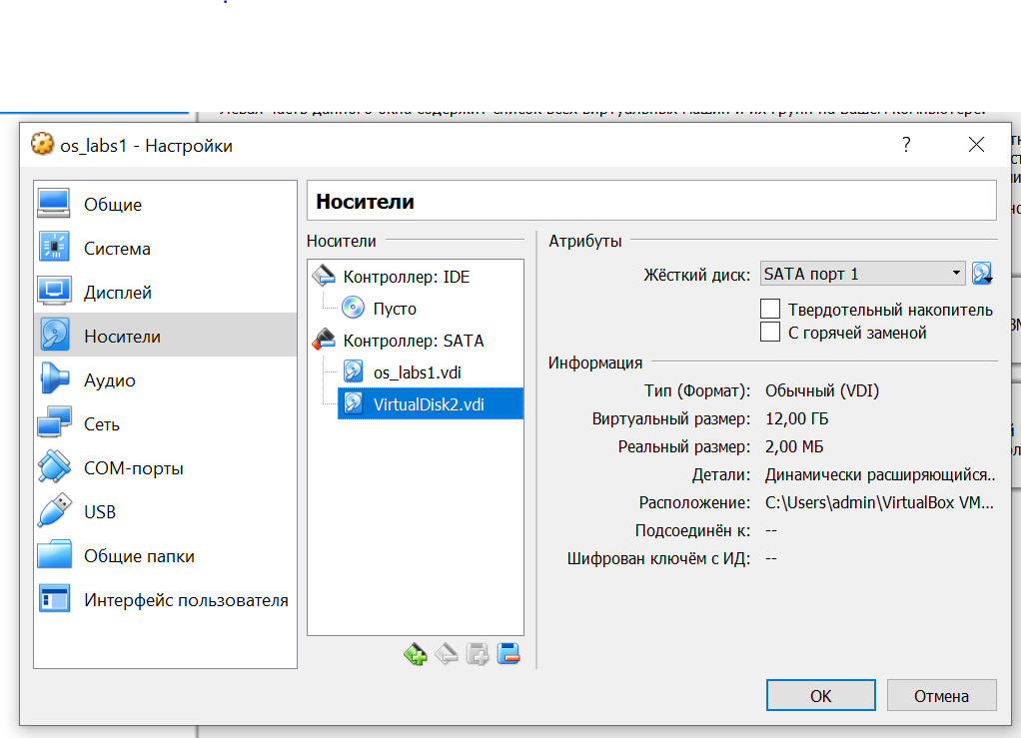

Рисунок 1 - виртуальные жесткий диски виртуальной машины.

Посмотрим список жестких дисков в утилите fdisk.

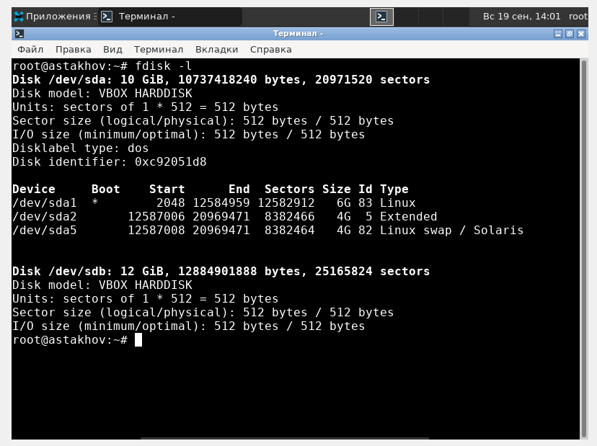

Рисунок 2 - просмотр жестких дисков в fdisk

**Задание:** Создать на нём файловую систему «ext4» и смонтировать в любой каталог.

**Практическая часть:** откроем жесткий диск в утилите fdisk “fdisk /dev/sdb”. С помощью команд g, n, t в fdisk создадим раздел GPT на 100Мб и раздел еще один раздел на всем оставшемся диске. Посмотрим разделы дисков с помощью утилиты lsblk -l.

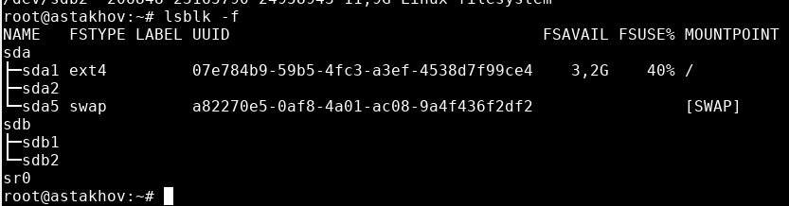

Рисунок 3 - разделы дисков

Создадим файловую систему ext4 на большем разделе диска sdb.

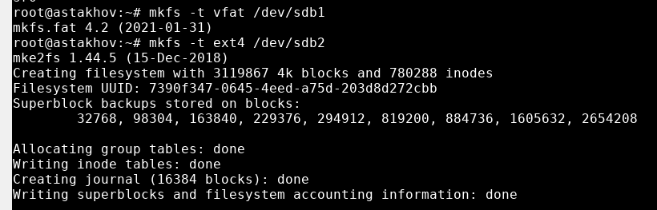

Рисунок 4 - создание файловой системы

**Задание:**

3. Создать каталог

4. Создать в нем файл и записать в него текст

**Практическая часть:** Создадим файл и запишем в него текст с помощью перенаправления потоков.



Рисунок 5 - создание каталога и файла

**Задание:**

5. Скопировать каталог вместе с файлом (одной командой)

6. Создать в домашнем каталоге жёсткую и мягкую ссылки на ваш файл

**Практическая часть:** Для копирования папки и файла используем команду “cp -r” и “ln” для создания ссылок.

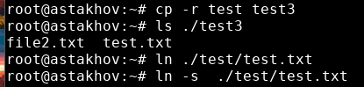

Рисунок 6 - копирование каталога и создание ссылок

**Задание:**

7. Вывести в консоль содержимое домашнего каталога.

**Практическая часть:** Воспользуемся командой “ls”.

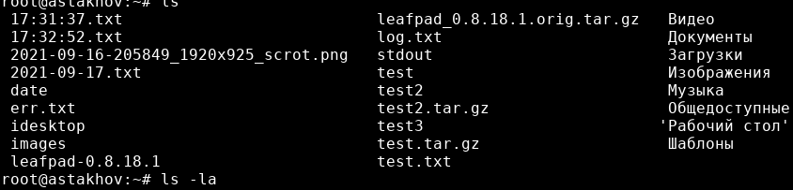

Рисунок 7 - содержимое домашнего каталога

**Задание:**

8. Вывести в консоль содержимое домашнего каталога, включая скрытые файлы и каталоги в форме таблицы. Определить размер вашего файла.

**Практическая часть:** воспользуемся командой “ls -la”.

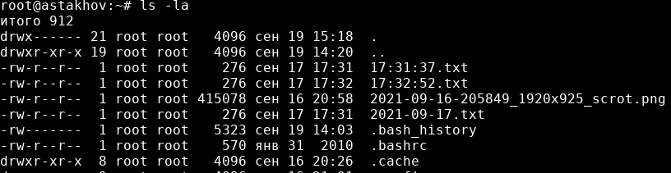

Рисунок 8 - полное содержимое домашнего каталога

**Задание:**

9. Вывести текст вашего файла в консоль, используя ссылку

**Практическая часть:**